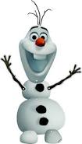

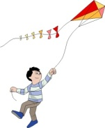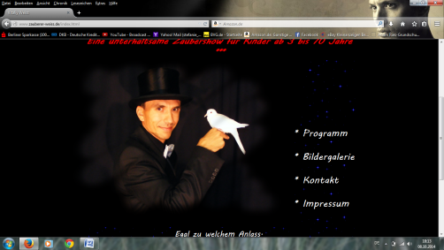

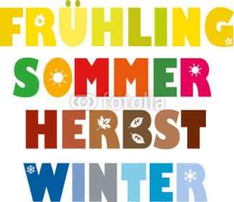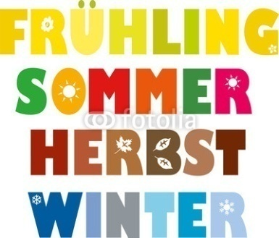

**15.12.2017**

**Gemeinsam mit allen Lehrerinnen und Lehrern wollen wir für Weihnachten werkeln, basteln und vieles mehr**

**14.11.2017**

**Was Vitaly der Zauberer kann, können wir schon lange - faszinierende Zaubereien**

**FEST**

**11.10.2017**

**unsere Drachen wollen den Himmel erobern**

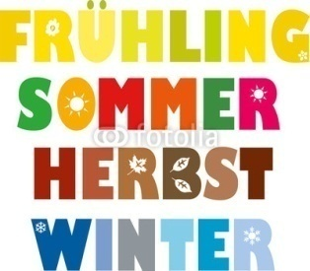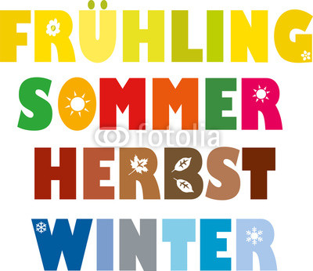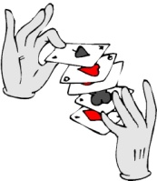

**SBASTELN**

**14.03.2018**

**- rund um das Thema ,,Frühling" wird gebastelt, gespielt und vieles mehr**

**30.01.2018**

**Halbjahresabschluss -**

**mit Spaß und Spiel beenden wir gemeinsam das erste OGB - Halbjahr**

**08.05.2018**

**Accordina - eine musikalische Reise zum Mitmachen und Mitsingen**

**07.06.2018**

**Sport und Spiel im OGB -**

**macht mit bei vielen lustigen Spielen**

**29.06.2018**

**wir beenden das OGB Jahr mit viel Spaß in unseren Gruppen**